Disponemos del escenario dibujado a continuación, compuesto por 4 routers. Nos piden que hagamos direccionamiento IP. Para hacerlo, el administrador de las direcciones IP nos proporciona la red 192.168.50.16/28.

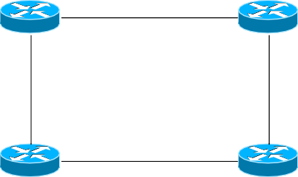

- ¿Qué dirección de red y de broadcast de cada subred ponemos? Indica también el rango de direcciones.
- Coloca en el mismo esquema las direcciones IP de cada interface de cada router y sus máscaras en notación prefijo.

Una empresa dispone de 72 máquinas a las que se deben asignar direcciones IP. El administrador de la empresa dispone del rango 195.89.0.0. Se plantea una distribución que permita disponer de tres subredes, con 24 máquinas por subred.

Se plantea una asignación de direcciones IP que permita la división en las subredes indicadas. Por cada subred debéis indicar:
  - rango de direcciones de cada subred
  - dirección de subred y dirección de broadcast de la subred
  - direcciones y máscaras de subred que asignáis a las máquinas y al router

Preservar las direcciones de red para posibles ampliaciones futuras.
¿Cuántas direcciones del rango 195.89.0.0 no se podrán utilizar a causa de la división en subredes?

Disponemos de la siguiente dirección IP: 140.25.0.0/16. En nuestra oficina necesitamos crear diferentes subredes según el esquema siguiente.
- Hay 8 directores (A, B, C, D, E, F, G, H) que tienen, cada uno, a su cargo, un número igual de empleados.
- El director G tendrá 16 repartos (G1, G2, G3, …, G16).
- En el reparto G15 se quiere, además, repartir las tareas entre 8 jefes de línea (G15_A, G15_B, …, G15_H).
Cada trabajador repartido en esos grupos dispondrá de un ordenador. En el futuro el número de directores, repartos y jefes de línea no aumentará.
Se requiere un direccionamiento apropiado para esta empresa, cuya estructura se puede resumir con el esquema de la figura siguiente.
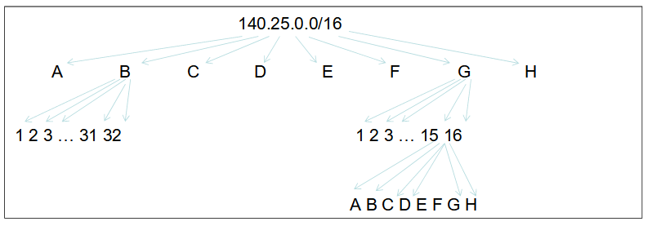
- ¿Cuántos empleados puede tener cada jefe de línea según este esquema, si consideramos que cada empleado tiene un ordenador que ha de pertenecer a la subred de su jefe?
- Indicar la dirección del router, de broadcast y de un trabajador de la red G15_G.

